ПРИЛОЖЕНИЕ 1
Утверждено
распоряжением Администрации
Златоустовского городского округа
от 10.10.2025 г. № 3727-р//адм

ОБЩЕСТВО С ОГРАНИЧЕННОЙ ОТВЕТСТВЕННОСТЬЮ МНОГОПРОФИЛЬНАЯ КОМПАНИЯ
«РЕСУРС»
ОГРН 1187456041211 ИНН/КПП 7453324197/745301001, р. сч. 40702810272000029835 в Челябинском отделении № 8597 ПАО Сбербанк, к. сч. 30101810700000000602 БИК 047501602
Юр. адрес: 454080, г. Челябинск, пос. Мелькомбинат 2, уч. 1, 39-65, тел. 89049787133, mpkresurs@inbox.ru

Проект планировки и межевания территории улиц в г. Златоусте: проезд с ул. Уральская к ул. им. М.С. Урицкого, ул. им. А.С. Грибоедова, ул. им. Максима Горького, ул. им. М.С. Урицкого, ул. им. В.И. Ленина до школы №3 - пл. III Интернационала, ул. им. Карла Маркса, ул. 40-летия Победы, автодорога от 5 микрорайона до ул. Миасской,
проспект Мира, проезд Профсоюзов

ШИФР: 11R/22

Проект планировки территории линейного объекта. Основная часть

Раздел 1
Проект планировки территории. Графическая часть

ОБЩЕСТВО С ОГРАНИЧЕННОЙ ОТВЕТСТВЕННОСТЬЮ МНОГОПРОФИЛЬНАЯ КОМПАНИЯ
«РЕСУРС»
ОГРН 1187456041211 ИНН/КПП 7453324197/745301001, р. сч. 40702810272000029835 в Челябинском отделении № 8597 ПАО Сбербанк, к. сч. 30101810700000000602 БИК 047501602
Юр. адрес: 454080, г. Челябинск, пос. Мелькомбинат 2, уч. 1, 39-65, тел. 89049787133, mpkresurs@inbox

Проект планировки и межевания территории улиц в г. Златоусте: проезд с ул. Уральская к ул. им. М.С. Урицкого, ул. им. А.С. Грибоедова, ул. им. Максима Горького, ул. им. М.С. Урицкого, ул. им. В.И. Ленина до школы №3 - пл. III Интернационала, ул. им. Карла Маркса, ул. 40-летия Победы, автодорога от 5 микрорайона до ул. Миасской,
проспект Мира, проезд Профсоюзов

ШИФР: 11R/22

Проект планировки территории линейного объекта. Основная часть

Раздел 1

Проект планировки территории. Графическая часть

Заказчик: Администрация Златоустовского городского округа

Директор | 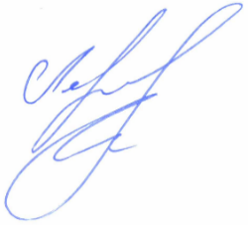  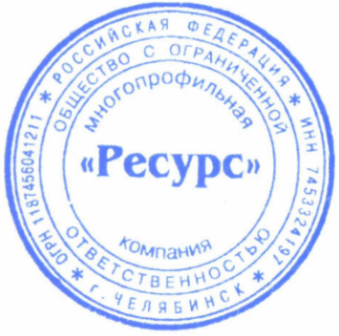  ______________________ | Е. П. Левашов

Челябинск

2025

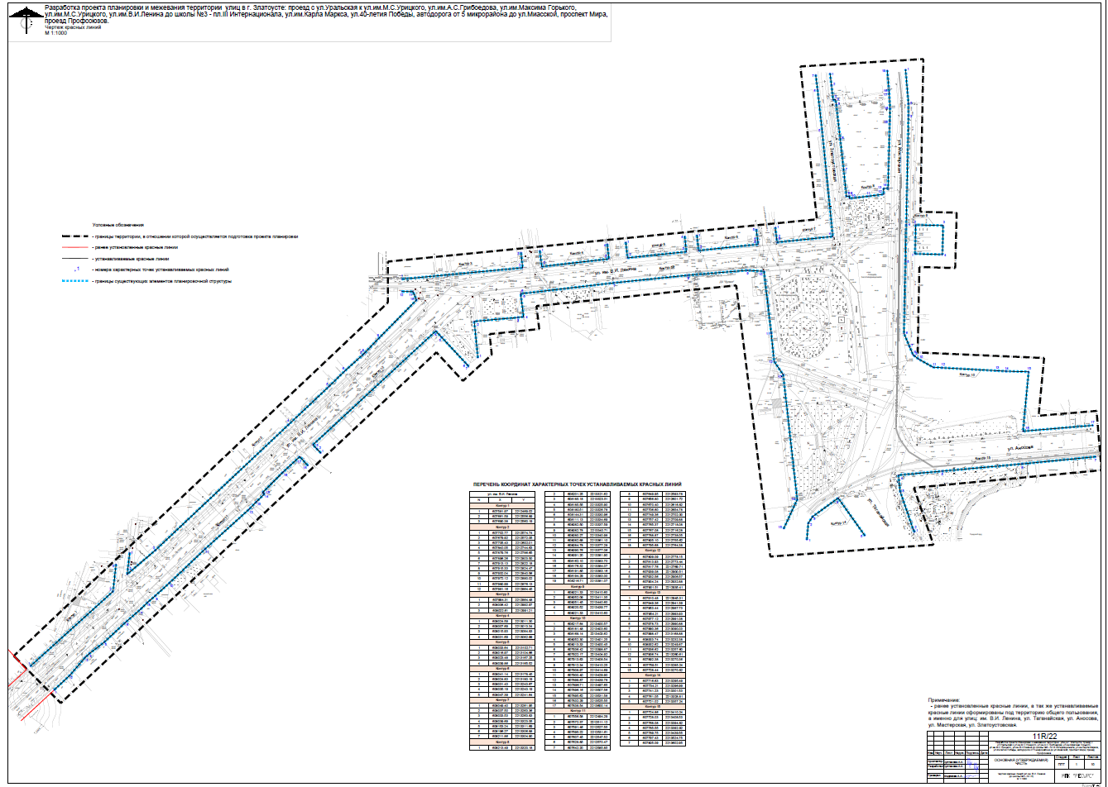

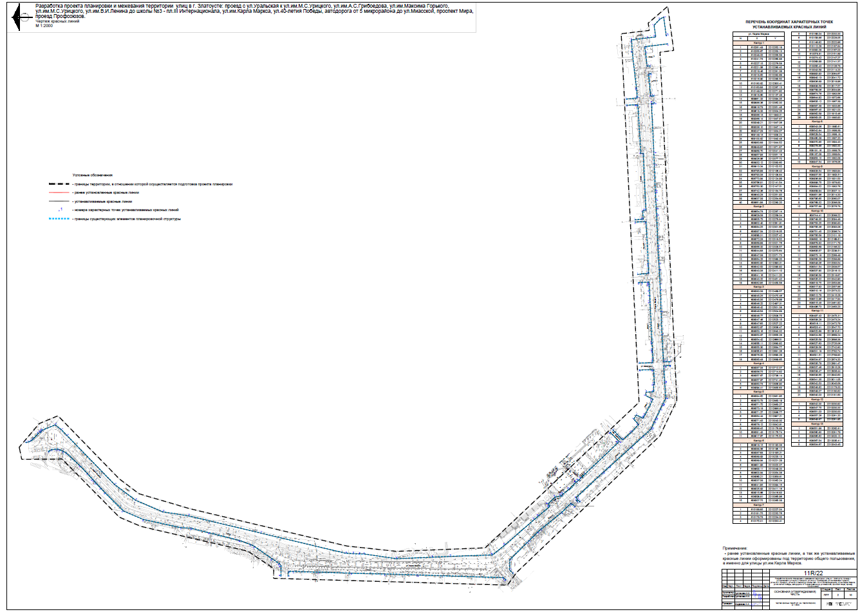

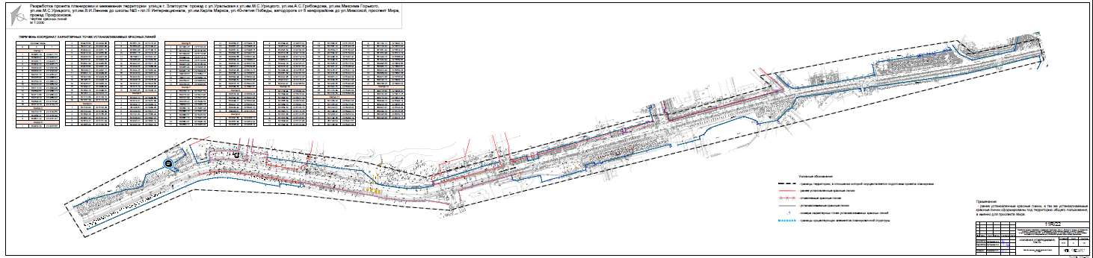

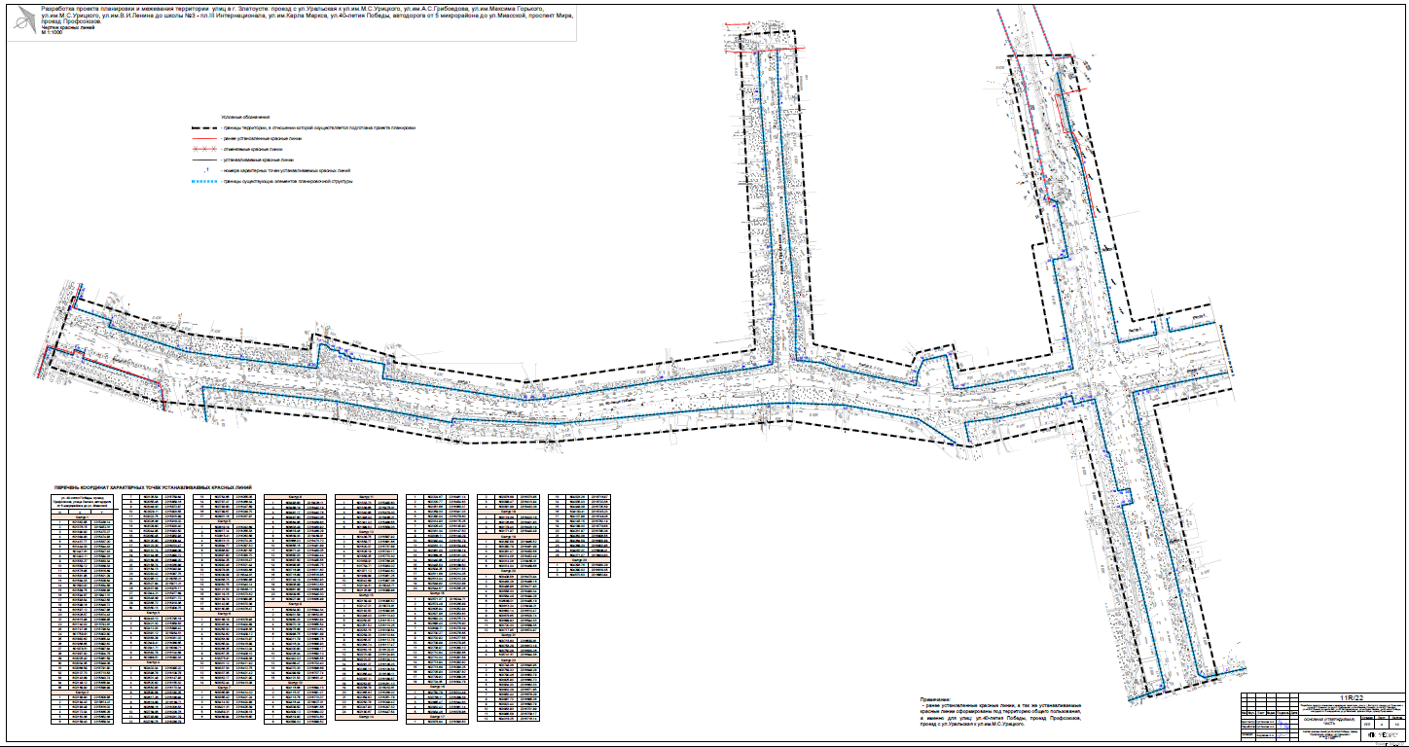

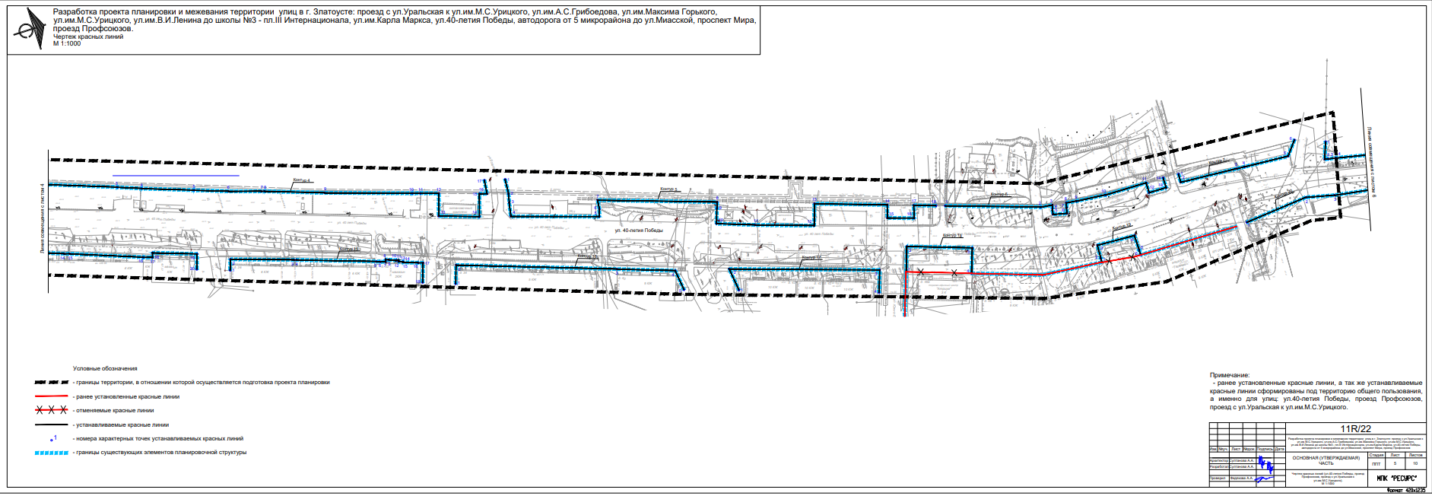

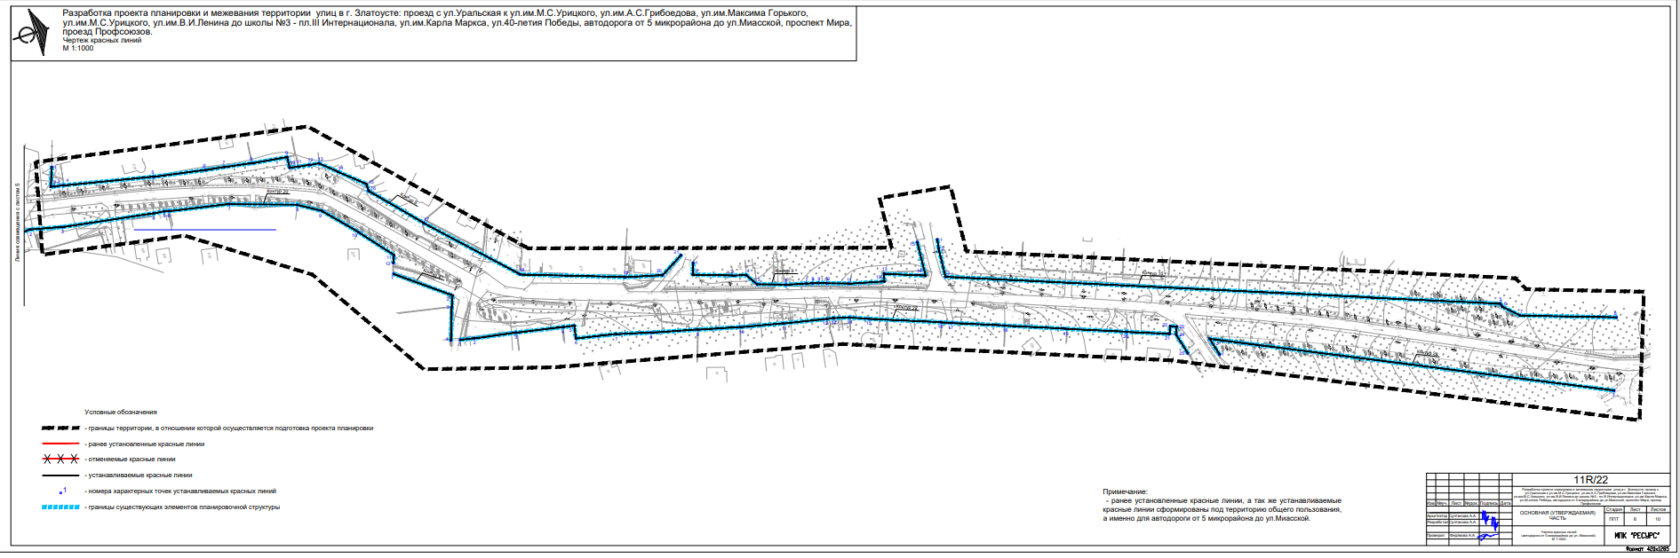

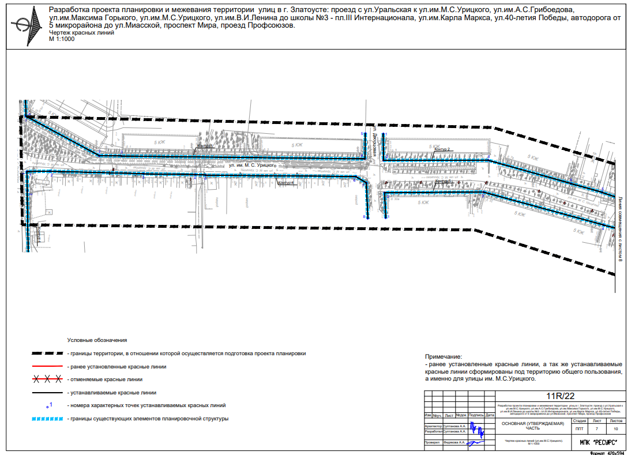

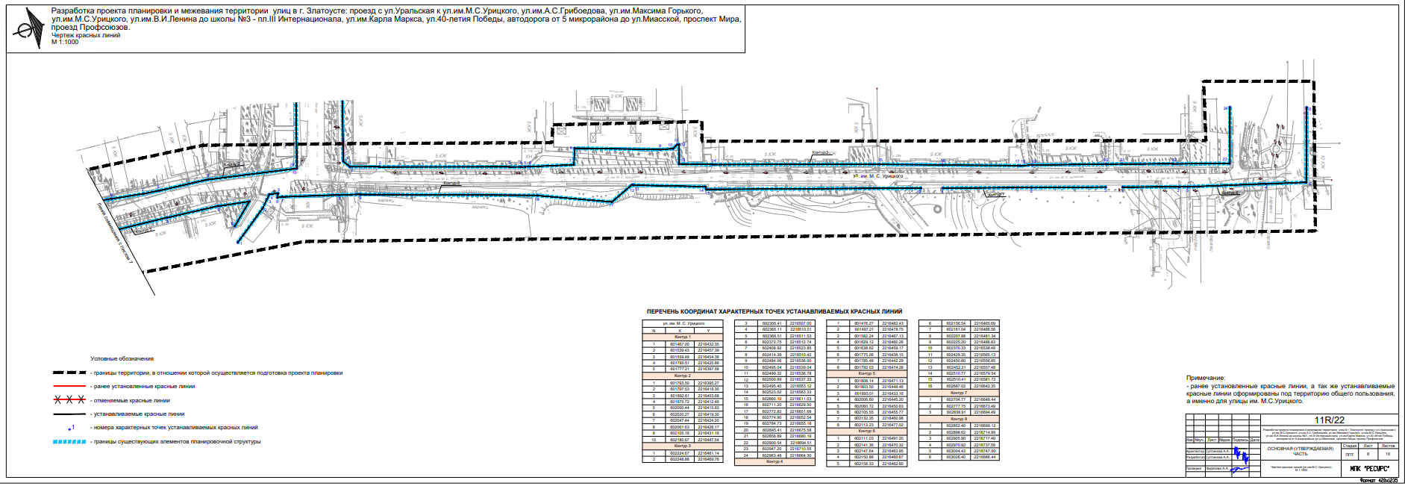

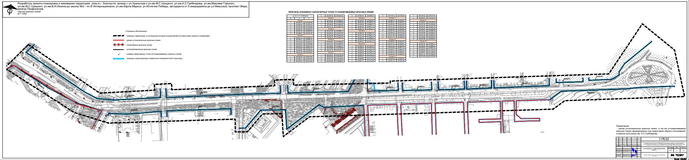

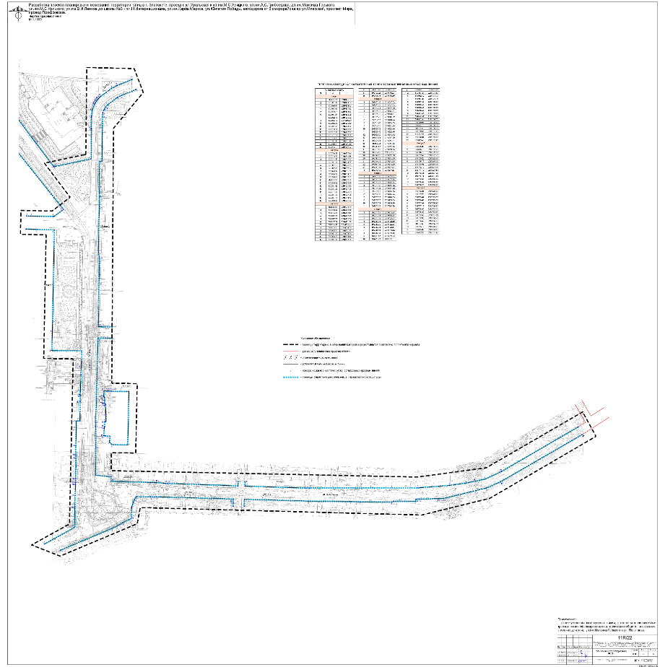

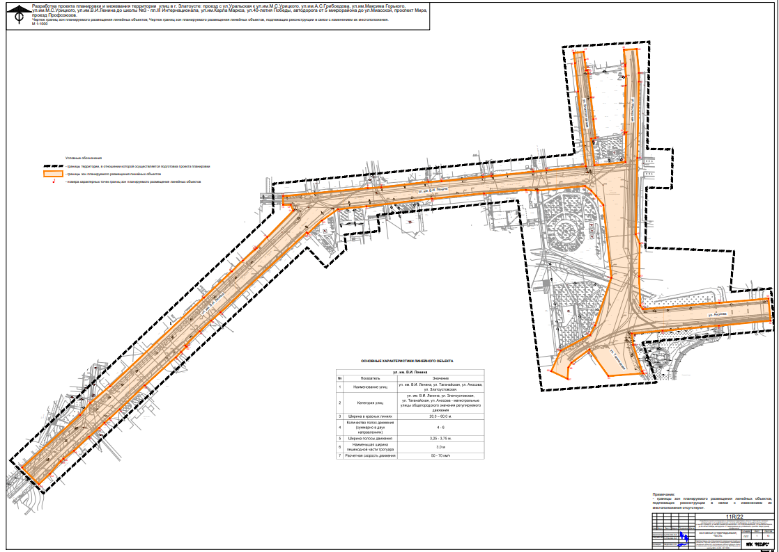
ё

